Заява-договір про відкриття поточного рахунку
до Договору на комплексне банківське обслуговування у АТ «СЕНС БАНК» № _________ від _______ року

Найменуваннябанку: |  |  | АТ «СЕНС БАНК»
Найменування клієнта банку, що відкриває рахунок
Код за ЄДРПОУ або реєстраційний (обліковий) номер платника податків
Місцезнаходження
Просимо/шу відкрити рахунок зі спеціальним режимом використання у: |  |  | V | гривня
для здійснення господарської діяльності.
Додаткова інформація |  | для зарахування страхових коштів та їх використання на надання матеріального забезпечення та соціальних послуг застрахованим особам згідно Закону України «Про загальнообов’язкове державне соціальне страхування»
Заява - договір є заявою про відкриття рахунку, договором банківського рахунку, та невід’ємною частиною Договору. Просимо / шу вважати особами, які мають право розпоряджатися Рахунком, що відкривається на підставі цієї Заяви - договору, осіб, включених у чинний Перелік розпорядників (Картку зі зразками підписів), що зберігається в Банку в справі з юридичного оформлення останнього Рахунку, що відкривався в Банку, до моменту подання нового Переліку розпорядників та/ або до отримання Банком документів/ інформації, що свідчать про втрату чинності таким Переліком розпорядників (Карткою зі зразками підписів). Банк та Клієнт (Сторони) домовилися, що операції за Рахунком здійснюються в порядку передбаченому Договором та законодавством України відповідно до режиму використання Рахунку. Відносини Сторін, що виникають з цієї Заяви - договору, регулюються відповідно до Договору.
Підписанням цієї Заяви підтверджую, що (а) до укладення Договору та відкриття рахунку отримав:
інформацію зазначену в частині другій статті 12 Закону України «Про фінансові послуги та державне регулювання ринків фінансових послуг»;
інформацію передбачену ст. 30 Закону України «Про платіжні послуги» щодо умов Договору та платіжних -послуг які надаються Банком Клієнту на підставі такого Договору; (б) між Сторонами досягнута домовленість щодо направлення цієї Заяви в електронному вигляді на електронний кабінет користувача Системи «клієнт -банк»; (в) назва виду та код економічної діяльності, надані до Банку при відкритті першого рахунку в Банку, є актуальними на дату подання цієї заяви.

Дата підписання | ⁹Особа яка відкриває рахунок |  |  |  | підпис |  | прізвище, ініціали
Дата підписання |  |  |  |  |  |  | прізвище, ініціали
Підпис та печатка Банку
О.В. Полонська 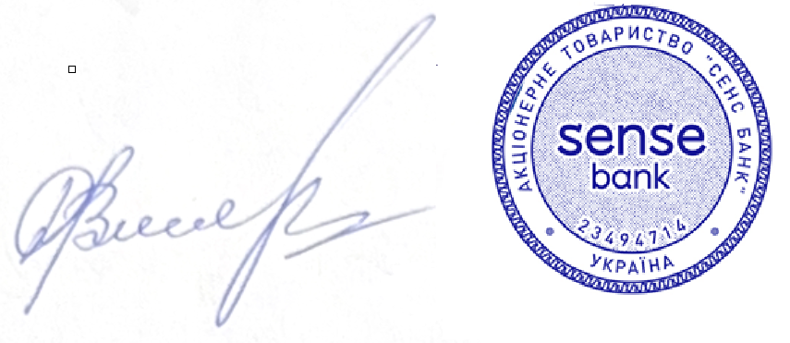

Уповноважений працівник Банку |  |  |  |  |  | Зазначаються Посада, ПІБ працівника Банку
Підпис уповноваженого працівника Банку |  |  |  |  |  | підпис

